ФЕДЕРАЛЬНОЕ КАЗНАЧЕЙСТВО (КАЗНАЧЕЙСТВО РОССИИ)

УТВЕРЖДЕН
40308570.31.02,00.ИЗ.105-02.02 9-ЛУ

Система обеспечения безопасности информации Федерального казначейства

Руководство пользователя

Том 5. Руководство Аудитора

Код документа: 40308570.31.02,00.ИЗ.105-02.02 9

Листов: 17

Аннотация
Настоящий документ содержит руководство по использованию Системы обеспечения безопасности информации Федерального казначейства (СОБИ ФК) в части Подсистемы обеспечения информационной безопасности (ПОИБ). Описаны функции пользователей с системной ролью «Аудитор» в ПОИБ СОБИ ФК.
Настоящий документ состоит из 12 томов. Настоящий том – 5.
Документ актуализирован в рамках исполнения государственного контракта от 10.01.2022 № ФКУ0004/01/2022/ОСС на выполнение работ по развитию компонентов и модулей ПОИБ СОБИ ФК в части электронных доверенностей и защиты информации, в рамках Периода 2 (этапа).
Перечень подсистем информационной системы, для которой был создан документ:
02,00 – Подсистема обеспечения информационной безопасности
Перечень областей применения документа:
9 – Все пользователи

Содержание
Перечень рисунков 4
Перечень ссылочных документов 5
Перечень сокращений 6
Перечень терминов 7
1 Общие положения 8
1.1 Область применения и виды деятельности, для автоматизации которых предназначена подсистема 8
1.2 Необходимый уровень подготовки пользователя 8
1.3 Перечень документации, с которой должен ознакомиться пользователь 8
1.4 Условия, соблюдение которых обеспечивает возможность использования функций подсистемы пользователем 9
2 Подготовка к работе 10
3 Описание операций 11
3.1 Работа с заявками 11
3.1.1 Поиск заявок 11
3.1.2 Выгрузка данных о заявках 11
3.2 Просмотр профиля учётной записи 12
3.2.1 Просмотр своего профиля учётной записи 12
3.2.2 Поиск профилей учётных записей 13
4 Аварийные ситуации 14
5 Рекомендации по освоению 15
Составили 16
Согласовано 16
Лист регистрации изменений 17

Перечень рисунков
Рисунок 1 – Выгрузка данных о заявках 12
Рисунок 2 – Данные о ролях в ПОИБ СОБИ ФК 13

Перечень ссылочных документов
Название документа |  | Код документа | Гриф | Номер ГК
 | Руководство пользователя. Том 1. Руководство пользователя по подготовке АРМ | 40308570.31.02,00.ИЗ.101-02.02 9 | – | ФКУ0004/01/2022/ОСС
 | Руководство пользователя. Том 2. Руководство Сотрудника | 40308570.31.02,00.ИЗ.102-02.02 9 | – | ФКУ0004/01/2022/ОСС

Перечень сокращений
Сокращение | Полное наименование
АРМ | Автоматизированное рабочее место
ИС | Информационная система
ОС | Операционная система
ПО | Программное обеспечение
ПОИБ | Подсистема обеспечения информационной безопасности
СОБИ ФК | Система обеспечения безопасности информации Федерального казначейства
ЭП | Электронная подпись

Перечень терминов
Наименование термина | Определение
Авторизация | Предоставление субъекту доступа прав доступа, а также предоставление доступа в соответствии с установленными правилами управления доступом
Аудитор | Роль в ПОИБ СОБИ ФК, которая предоставляет доступ к просмотру профилей учётных записей сотрудников своей организации и связанных с ними заявок
Аутентификация | Действия по проверке подлинности субъекта доступа и/или объекта доступа, а также по проверке принадлежности субъекту доступа и/или объекту доступа предъявленного идентификатора доступа и аутентификационной информации
Информационная система | Совокупность содержащейся в базах данных информации и обеспечивающих ее обработку информационных технологий и технических средств
Пользователь | Лицо, которому разрешено выполнять некоторые действия (операции) по обработке информации в информационной системе или использующее результаты ее функционирования
Профиль учётной записи | Набор значений атрибутов учетной записи ПОИБ СОБИ ФК, однозначно ассоциирующий субъект доступа с организацией, в интересах (от имени) которой субъектом доступа выполняются операции, реализованные в ПОИБ СОБИ ФК и ИС ФК, интегрированных с ПОИБ СОБИ ФК
Роль | Предопределенная совокупность правил, устанавливающих допустимое взаимодействие между пользователем и информационной системой
Электронная подпись | Информация в электронной форме, которая присоединена к другой информации в электронной форме (подписываемой информации) или иным образом связана с такой информацией и которая используется для определения лица, подписывающего информацию

- Общие положения
  - Область применения и виды деятельности, для автоматизации которых предназначена подсистема
В рамках настоящего Руководства пользователя приводится описание операций с ПОИБ СОБИ ФК для обеспечения аутентификации и идентификации пользователей, авторизации и разграничения доступа в информационных системах, оператором которых является Федеральное казначейство.
  - Необходимый уровень подготовки пользователя
Пользователь должен обладать следующими знаниями и навыками:
- Базовые навыки работы в ОС семейства Linux или Microsoft Windows.
- Навыки работы с одним из поддерживаемых веб-браузеров: Яндекс.Браузер, Internet Explorer, Chromium-GOST, Спутник.
- Базовые навыки работы со средствами ЭП и средствами создания защищённого TLS-соединения.
  - Перечень документации, с которой должен ознакомиться пользователь
Для полноценной работы с ПОИБ СОБИ ФК пользователю следует ознакомиться со следующими документами:
- настоящий документ;
- «Руководство пользователя. Том 2. Руководство Сотрудника»;
- «Руководство пользователя. Том 1. Руководство пользователя по подготовке АРМ».
Все остальные документы из комплекта технической документации на ПОИБ СОБИ ФК изучения не требуют, если пользователю дополнительно не назначены другие функциональные роли в ПОИБ СОБИ ФК, кроме Аудитора.
  - Условия, соблюдение которых обеспечивает возможность использования функций подсистемы пользователем
Для корректной работы пользователя необходимо соблюдение следующих условий:
- на АРМ пользователя должен быть установлен браузер с поддержкой шифрования защищённых соединений по алгоритмам ГОСТ;
- на АРМ пользователя должны быть установлены средства создания защищенного TLS-соединения;
- на АРМ пользователя должны быть установлены средства ЭП.
- Подготовка к работе
Подготовка АРМ пользователя детально описана в документе «Руководство пользователя. Том 1. Руководство пользователя по подготовке АРМ».
- Описание операций
Аудитору доступны все операции, описанные в документе «Руководство пользователя. Том 2. Руководство Сотрудника». В настоящем документе описаны только некоторые особенности этих операций для Аудитора, а также операции, специфические для Аудитора.
  - Работа с заявками
    - Поиск заявок
Аудитору доступны для просмотра только те заявки, автором и/или объектом которых являются сотрудники организации, в которой числится сам Аудитор. Наименование организации отображается в последнем столбце списка заявок и в карточке каждой заявки. Чтобы отфильтровать среди них только те заявки, в которых сам Аудитор является автором и/или объектом, можно использовать флажок «Мои заявки».
Поиск заявок подробно описан в документе «Руководство пользователя. Том 2. Руководство Сотрудника».
    - Выгрузка данных о заявках
Предусмотрена возможность выгрузки данных о заявках на АРМ пользователя, а также распечатки данных о заявках.
Для выгрузки данных о заявках необходимо следующее:
- Выполнить поиск заявок (см. раздел 3.1.1).
- Нажать кнопку «CSV» или «PDF» в правом верхнем углу, в зависимости от нужного формата (см. рисунок 1).
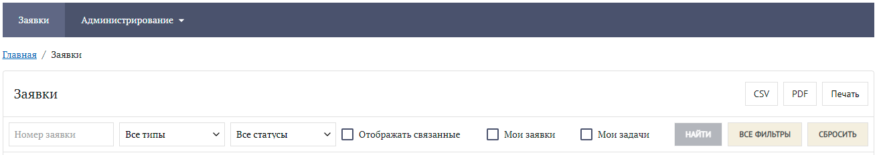
Рисунок 1 – Выгрузка данных о заявках
Выгруженные файлы будут содержать данные о тех заявках, которые являются текущим результатом поиска (фильтрации), в том же порядке, в котором они отображались в интерфейсе.
Каждому выгруженному файлу присваивается имя, начинающееся с «report» и содержащее дату и время выгрузки.
Например: report_18_08_2021_16-43
  - Просмотр профиля учётной записи
    - Просмотр своего профиля учётной записи
В окне с краткой информацией о текущем пользователе отображается роль «Аудитор» (см. рисунок 2), а также (при наличии) другие роли ПОИБ СОБИ ФК, назначенные профилю учётной записи, под которым Аудитор вошёл в ПОИБ СОБИ ФК.
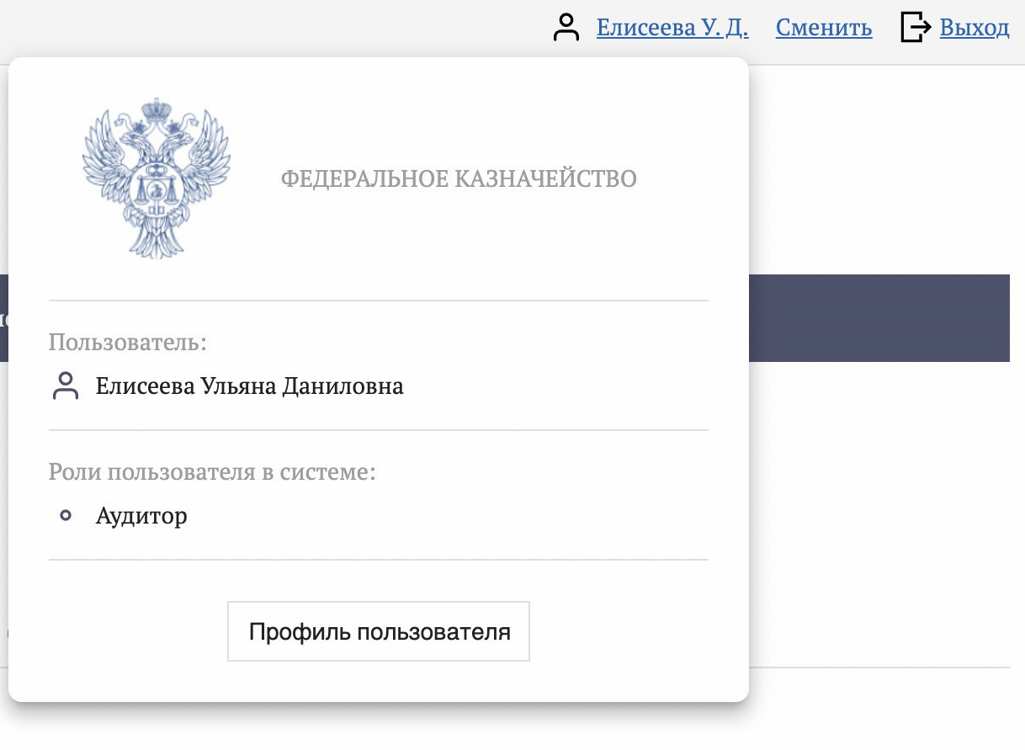
Рисунок 2 – Информация о ролях в ПОИБ СОБИ ФК
    - Поиск профилей учётных записей
Аудитору доступны для просмотра профили сотрудников организации, в которой числится он сам. Наименование организации отображается в последнем столбце списка профилей и в карточке каждого профиля. При этом любые действия по управлению профилями (кроме своего собственного профиля) недоступны Аудитору.
Поиск профилей учётных записей подробно описан в документе «Руководство пользователя. Том 2. Руководство Сотрудника».
- Аварийные ситуации
В случае возникновения ошибок, влияющих на работоспособность ПОИБ СОБИ ФК в штатном режиме функционирования, необходимо зарегистрировать заявку по адресу электронной почты 777@roskazna.ru или по телефону Единого контактного центра ФК: 8-800-3010-777.
- Рекомендации по освоению
Перед началом работы с подсистемой рекомендуется:
- получить минимальные (базовые) сведения по работе с используемым ПО (см. раздел 1.2);
- ознакомиться с положениями настоящего документа.

Составили
Наименование организации, предприятия | Должность  исполнителя | Фамилия, имя, отчество | Подпись | Дата
АО НИП «ИНФОРМЗАЩИТА» | Технический писатель | Ганькин Артём Константинович |  | 04.04.2022

Согласовано
Наименование организации, предприятия | Должность  исполнителя | Фамилия, имя, отчество | Подпись | Дата
АО НИП «ИНФОРМЗАЩИТА» | Начальник отдела | Полицына Екатерина Валерьевна |  | 11.04.2022

Лист регистрации изменений
№ версии  документа | Дата  изменения | Автор  изменений | Изменения
01.00 | 04.04.2022 | Ганькин А.К. | Начальная версия документа, разработанная в рамках Периода 1 (этапа) по Государственному контракту от 10.01.2022 № ФКУ0004/01/2022/ОСС
01.01 | 23.06.2022 | Ганькин А.К. | Внесены изменения в соответствии с замечаниями Заказчика, полученными в письме № 99-24-16/6128 от 21.06.2022 в рамках Периода 1 (этапа) по Государственному контракту от 10.01.2022 № ФКУ0004/01/2022/ОСС
01.02 | 14.09.2022 | Ганькин А.К. | Документ доработан в рамках Периода 2 (этапа) по Государственному контракту от 10.01.2022 № ФКУ0004/01/2022/ОСС
02.00 | 28.10.2022 | Ганькин А.К. | Документ доработан по Государственному контракту от 06.06.2022 № ФКУ0230/06/2022/ЗИ
02.01 | 15.11.2022 | Ганькин А.К. | Обновлена версия документа в соответствии с замечаниями Заказчика, полученными в письме от 10.11.2022 № 99-24-16/11869 в рамках Периода 2 (этапа) по Государственному контракту от 10.01.2022 № ФКУ0004/01/2022/ОСС
02.02 | 29.11.2022 | Ганькин А.К. | Обновлена версия документа в соответствии с замечаниями Заказчика, полученными в письме от 25.11.2022 № 99-24-16/12593 в рамках Периода 2 (этапа) по Государственному контракту от 10.01.2022 № ФКУ0004/01/2022/ОСС

